南京航空航天大学将军路校区周边示意图

校园平面图（南航将军路校区）
如家酒店
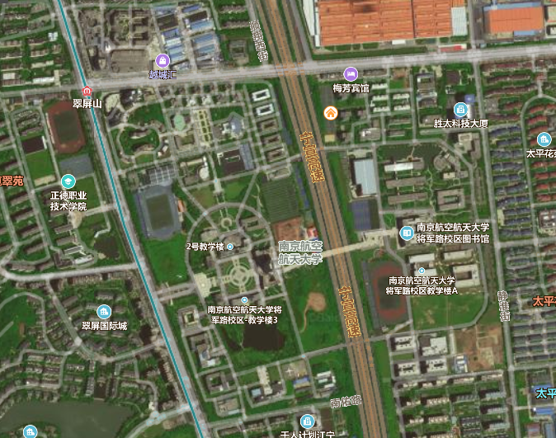
东校区
东门
冠奇商务宾馆、白玉兰酒店、榴莲小星
天尚之星宾馆
1号教学楼
慧园餐厅
学校小西门
东区露天体育场
体育中心
北门
计算机学院实验楼
书香餐厅
宜必思酒店
行政楼
300会议室

